

Documentação do Código

Objetos Inteligentes Conectados

Alunos: Victor Enrique Marinho Caetano e Leonardo Mosca Almeida

Professor: Willian Costa

# Importações

O código inicia com a importação das bibliotecas ESP8266WiFi e PubSubClient, sendo estas responsáveis por estabelecer a comunicação de todo o software com a internet, permitindo a transmissão de informações através da rede, utilizando o NodeMcu ESP8266, que utiliza o módulo ESP-12 E, e utilização dos métodos de publish e subscribe do protocolo MQTT, respectivamente



# Definição dos tópicos MQTT

Este trecho define os tópicos que serão utilizados pelo protocolo MQTT e manipulados pelos métodos de publish e subscribe da biblioteca PubSubClient para recebimento e envio de dados através da rede, seus valores serão atualizados através da captura de dados das e armazenamento em variáveis que serão descritas mais a frente neste documento



# Declaração das variáveis contendo credenciais para autenticação

Neste ponto são declaradas variáveis para armazenar as credenciais que terão a função de autenticação em serviços terceiros, assim como o estabelecimento de um dos serviços utilizados, no caso o serviço de Broker MQTT utilizado, o mosquitto

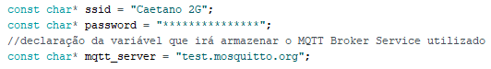

# Definição da variável para comunicação WiFi

Aqui foi definida a variável que irá estabelecer a comunicação entre os dispositivos via WiFi assim como esta será o principal agente responsável por utilizar os métodos e publish e subscribe do protocolo MQTT



# Funções

## Funções de reconexão

Estas são as funções responsáveis por tentar estabelecer uma comunicação com a rede WiFi e o serviço broker MQTT, respectivamente, quando há uma falha nessa tentativa ela é executada novamente após um determinado delay

* Função de reconexão com o MQTT

Esta função estabelece a tentativa de conexão com o broker MQTT, onde em caso de falha, há uma nova tentativa de reconexão após um delay de dois segundos que é estabelecido na função, a situação da conexão é verificada através de um método chamado connected(), contido na biblioteca PubSubClient

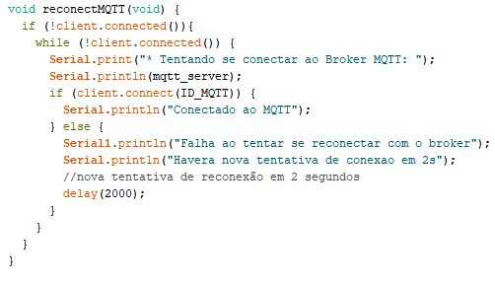

* Função de reconexão com o WiFi

Esta função utiliza as variáveis declaradas anteriormente para se autenticar na rede especificada no código, onde realiza esse processo constantemente em função da variável que monitora a situação atual da conexão, e que estabelece um delay para que uma nova tentativa de conexão seja realizada, em caso de sucesso de conexão o ssid e o IP da rede são exibidos no monitor serial

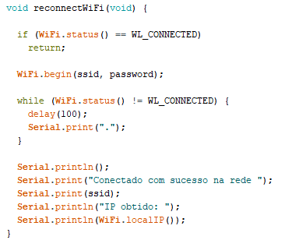

* Função de verificação das conexões

Essa função tem como principal objetivo chamar as duas funções que se conectam ao WiFi e ao Broker MQTT ao mesmo tempo, ela também pode ser utilizada para estabelecer uma primeira conexão de forma mais eficiente

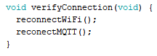

* Função de call-back

A função responsável pela obtenção e processamento de um tópico e seu payload, onde é estabelecida a mensagem de comunicação do envio do tópico, assim como a exibição do conteúdo contido em seu payload, o tópico se trata da variável declarada no início do código responsável por ser o que irá armazenar as informações durante o transporte das mesmas através do protocolo MQTT, assim como o conteúdo destas informações propriamente ditas

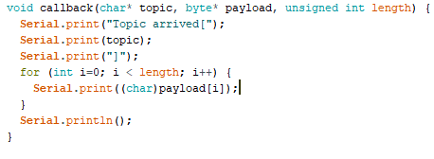

# Função setup

Uma das funções essenciais para a implementação do código no microcontrolador, nela são estabelecidas a taxa de transferência em bits da transmissão serial, assim como o estabelecimento do servidor MQTT que será utilizado, o qual foi atribuído a uma variável declarada no início do código, a porta utilizada para a envio e recebimento dos dados e a chamada da função de call-back

Logo após isso são estabelecidas as entradas, analógicas e digitais, onde estão conectados, os sensores e atuadores do projeto, assim como suas respectivas funções INPUT ou OUTPUT, através do método pinMode()

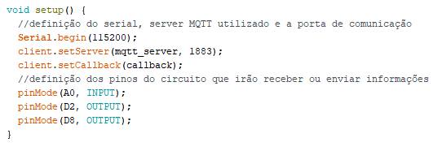

# Função de loop

A função principal do código, tem como principal utilidade o processamento de todas as informações estabelecidas e a utilização dos métodos de publish e subscribe e envio dessas informações com a utilização dos tópicos, assim como acionamento do hardware disponível que possui a função de atuador no sistema e no circuito, que neste caso, se trata do Buzzer

Primeiro é realizada a declaração das variáveis char que poderão compor conteúdos de payloads, logo após ocorre a chamada da função que irá tentar estabelecer a conexão com o WiFi e o MQTT Broker Service, a verifyConnection(), a qual foi declarada previamente no código

Então é feita a leitura dos dados obtidos pelo sensor através da porta analógica A0, onde estas são exibidas no monitor serial, e também através do método sprintf(), armazenadas concatenadas ao array de char responsável pelo armazenamento da quantidade, em partículas por milhão, de gás presente no ambiente, a qual será enviada por meio de um dos tópicos, em diferentes pontos no escopo da função

Por último, a estrutura condicional, que será responsável por verificar a quantidade retornada pela leitura dessas informações a partir do sensor, e se caso estas ultrapassarem um determinado valor, uma série de ações serão acionadas, dentre elas, o acionamento do LED, o acionamento do Buzzer e o envio de notificação para o usuário em um tópico através do método publish e caso contrário, todos os elementos serão desativados, incluindo o LED e o Buzzer e uma informação sobre a normalização da quantidade de gás no ambiente será enviada através do mesmo tópico, com o método publish, porém, utilizando um payload com conteúdo diferente do anteriormente citado na estrutura, o envio das informações com a quantidade de partículas por milhão que é retornada para o usuário através do protocolo MQTT é realizado com um delay de um segundo estabelecido no código

